Дополнительное образование
Кружковая деятельность
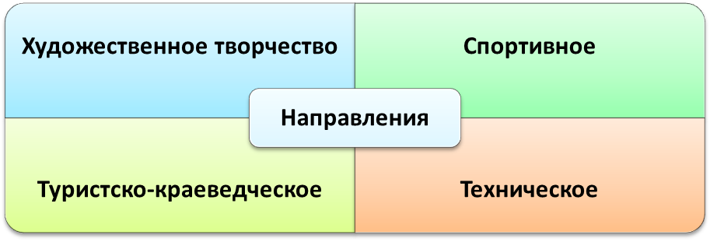
Художественное творчество:
Цель: привлечение учащихся к общественно – полезной деятельности, на развитие общей и эстетической культуры обучающихся, их художественных способностей в избранных видах искусства и служат средством организации свободного времени; формируют процесс творческого самовыражения и общения детей.
Основные задачи:
научить делать различные поделки в разных техниках;
развивать конструктивное мышление и сообразительность;
прививать настойчивость в достижении цели;
обогащать и активизировать словарный запас;
вырабатывать навыки пользования чертежными и измерит. инструментами;
формировать умение работать ножницами, иглой;
научить экономному и разумному использованию материалов;
тренировать внимание, память, координацию движений, воображение;
создать ситуацию успешности и положительного взаимоотношения в группе;
учить самоанализу и умению оценить чужие успехи.
способствовать формированию образного мышления, творческого воображения.

Спортивное направление:
Цель: приобщение детей и подростков к навыкам здорового образа жизни, подготовка учащихся к соревнованиям, приобщению к спортивно-массовой работе, развитие интереса к видам спорта, занятость детей во второй половине дня и отвлечение их от улицы. Занятия спортом содействуют гармоничному физическому и психическому развитию, разносторонней физической подготовке, укреплению здоровья учащихся.
Задачи кружка - активизировать двигательный режим детей, расширить их знания, двигательные умения и навыки; формировать у них потребность к регулярным занятиям физическими упражнениями. Направленность занятий должна обеспечивать разностороннее физическое развитие учеников, овладение ими школой движений, формирование у них правильной осанки, улучшение качества усвоения материала учебной программы. В занятия включаются главным образом упражнения школьной программы, выполняемые в усложненных условиях и преимущественно в игровой форме.
Туристско-краеведческое направление:
Цель: Формирование всесторонне развитой личности средствами туризма, краеведения и элементами спортивного ориентирования на местности. Создание условий для самореализации, социальной адаптации, оздоровления, мотивационного творческого развития и профессионального самоопределения личности.
Задачи:
- расширение и углубление знаний учащихся, дополняющих школьную программу по географии, истории, биологии, ОБЖ, физике, математике, литературе и физической подготовки;
- приобретение умений и навыков в работе с картой, компасом;
- приобретение специальных знаний по вопросам туризма и ориентирования, доврачебной медицинской помощи;
- обеспечение выживания в экстремальных условиях, знакомство с проблемами экологии и охраны природы.
- содействие гармоничному развитию личности, совершенствование духовных и физических потребностей;
- формирование самостоятельности и волевых качеств в любой обстановке;
- гуманное отношение к окружающему миру;
- умение вести себя в коллективе, выработка организаторских навыков в случае необходимости.
- физическое совершенствование подростков (развитие силы, выносливости, координации движений в соответствии с их возрастными и физическими возможностями);
- выполнение в течение учебного года соответствующих спортивных разрядов по туризму и ориентированию, участие в туристических слётах, соревнованиях и походах.

Техническое направление:
Цель: формирование представлений о составляющих техносферы, о современном производстве и о распространенных в нем технологиях.
Кружок обеспечивает формирование представлений о технологической культуре производства, развитие культуры труда подрастающих поколений, становление системы технических и технологических знаний и умений, воспитание трудовых, гражданских и патриотических качеств личности.
В результате обучения учащиеся овладеют:
• трудовыми и технологическими знаниями и умениями по преобразованию и использованию материалов, энергии, информации, необходимыми для создания продуктов труда в соответствии с их предполагаемыми функциональными и эстетическими свойствами;
• умениями ориентироваться в мире профессий, оценивать свои профессиональные интересы и склонности к изучаемым видам трудовой деятельности, составлять жизненные и профессиональные планы;
• навыками использования распространенных ручных инструментов и приборов, планирования бюджета домашнего хозяйства; культуры труда, уважительного отношения к труду и результатам труда.
В результате изучения ученик независимо от изучаемого блока или раздела получает возможность познакомиться:
• с основными технологическими понятиями и характеристиками;
• с назначением и технологическими свойствами материалов;
• с назначением и устройством применяемых ручных инструментов, приспособлений, машин и оборудования;
• с видами, приемами и последовательностью выполнения технологических операций, влиянием различных технологий обработки материалов и получения продукции на окружающую среду и здоровье человека;
• с профессиями и специальностями, связанными с обработкой материалов, созданием изделий из них, получением продукции;
• рационально организовывать рабочее место;
• применять конструкторскую и технологическую документацию;
• составлять последовательность выполнения технологических операций для изготовления изделия или выполнения работ;
• выбирать сырье, материалы, инструменты и оборудование для выполнения работ;
• конструировать, моделировать, изготавливать изделия;
• выполнять по заданным критериям технологические операции с использованием ручных инструментов, приспособлений, машин, оборудования, электроприборов;
• соблюдать безопасные приемы труда и правила пользования ручными инструментами, машинами и электрооборудованием;
• находить и устранять допущенные дефекты;
• проводить разработку творческого проекта изготовления изделия или получения продукта с использованием освоенных технологий и доступных материалов;
• планировать работы с учетом имеющихся ресурсов и условий;
• распределять работу при коллективной деятельности, использовать приобретенные знания и умения в практической деятельности и повседневной жизни.

